北辰教育学科教师辅导教案
学员编号： 年 级： 课 时 数： 3
学员姓名： 辅导科目： 数学 学科教师：朱哲
授课类型 | T ——知识点 | C ——例题 | T ——习题
教学目标 | 1．了解向量的实际背景．  2．理解平面向量的概念和两个向量相等的含义．  3．理解向量的几何表示．  4．掌握向量的加法、减法运算，并理解其几何意义．  5．掌握向量数乘的运算及其几何意义；理解两个向量共线的含义．  6．了解向量线性运算的性质及其几何意义．
星级 | ★★★
授课日期及时段 | 2017年 10 月 1 日 8:00——10：00 10:10——12:10 12:50——14:50  15:00——17:00 17:30——19:30 19:40——21:40
教学内容
平面向量的概念及线性运算


最新考纲 1.了解向量的实际背景；2.理解平面向量的概念，理解两个向量相等的含义；3.理解向量的几何表示；4.掌握向量加法、减法的运算，并理解其几何意义；5.掌握向量数乘的运算及其几何意义，理解两个向量共线的含义；6.了解向量线性运算的性质及其几何意义.


知 识 梳 理
1.向量的有关概念
名称 | 定义 | 备注
向量 | 既有大小又有方向的量；向量的大小叫做向量的长度(或称模) | 平面向量是自由向量
零向量 | 长度为零的向量；其方向是任意的 | 记作0
单位向量 | 长度等于1个单位的向量 | 非零向量a的单位向量为±
平行向量 | 方向相同或相反的非零向量 | 0与任一向量平行或共线
共线向量 | 方向相同或相反的非零向量又叫做共线向量 | 0与任一向量平行或共线
相等向量 | 长度相等且方向相同的向量 | 两向量只有相等或不等，不能比较大小
相反向量 | 长度相等且方向相反的向量 | 0的相反向量为0
2.向量的线性运算
向量运算 | 定 义 | 法则(或几何意义) | 运算律
加法 | 求两个向量和的运算 | INCLUDEPICTURE "W139.TIF" \* MERGEFORMAT 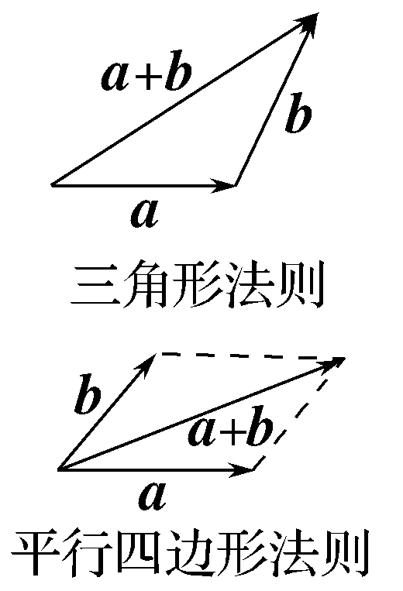 | (1)交换律：  a＋b＝b＋a.  (2)结合律：  (a＋b)＋c＝a＋(b＋c)
减法 | 求a与b的相反向量－b的和的运算叫做a与b的差 | INCLUDEPICTURE "W140.TIF" \* MERGEFORMAT 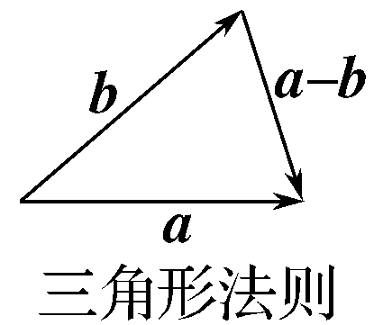 | a－b＝a＋(－b)
数乘 | 求实数λ与向量a的积的运算 | (1)|λa|＝|λ||a|；  (2)当λ＞0时，λa的方向与a的方向相同；当λ＜0时，λa的方向与a的方向相反；当λ＝0时，λa＝0 | λ(μa)＝λμa；  (λ＋μ)a＝λa＋μa；  λ(a＋b)＝λa＋λb
3.共线向量定理
向量a(a≠0)与b共线的充要条件是存在唯一一个实数λ，使得b＝λa.


诊 断 自 测
1.判断正误(在括号内打“√”或“×”)
(1)零向量与任意向量平行.( )
(2)若a∥b，b∥c，则a∥c.( )
(3)向量AB与向量CD是共线向量，则A，B，C，D四点在一条直线上.( )
(4)当两个非零向量a，b共线时，一定有b＝λa，反之成立.( )
(5)在△ABC中，D是BC中点，则AD＝(AC＋AB).( )
解析 (2)若b＝0，则a与c不一定平行.
(3)共线向量所在的直线可以重合，也可以平行，则A，B，C，D四点不一定在一条直线上.
答案 (1)√ (2)× (3)× (4)√ (5)√
2.给出下列命题：①零向量的长度为零，方向是任意的；②若a，b都是单位向量，则a＝b；③向量AB与BA相等.则所有正确命题的序号是( )
A.① B.③ C.①③ D.①②
解析 根据零向量的定义可知①正确；根据单位向量的定义可知，单位向量的模相等，但方向不一定相同，故两个单位向量不一定相等，故②错误；向量AB与BA互为相反向量，故③错误.
答案 A
3.(2017·枣庄模拟)设D为△ABC所在平面内一点，AD＝－AB＋AC，若BC＝λDC(λ∈R)，则λ＝( )
A.2 B.3 C.－2 D.－3
解析 由AD＝－AB＋AC，可得3AD＝－AB＋4AC，即4AD－4AC＝AD－AB，则4CD＝BD，即BD＝－4DC，可得BD＋DC＝－3DC，故BC＝－3DC，
则λ＝－3，故选D.
答案 D
4.(2015·全国Ⅱ卷)设向量a，b不平行，向量λa＋b与a＋2b平行，则实数λ＝____________.
解析 ∵向量a，b不平行，∴a＋2b≠0，又向量λa＋b与a＋2b平行，则存在唯一的实数μ，使λa＋b＝μ(a＋2b)成立，即λa＋b＝μa＋2μb，则得解得λ＝μ＝.
答案
5.(必修4P92A12改编)已知▱ABCD的对角线AC和BD相交于O，且OA＝a，OB＝b，则DC＝______，BC＝________(用a，b表示).
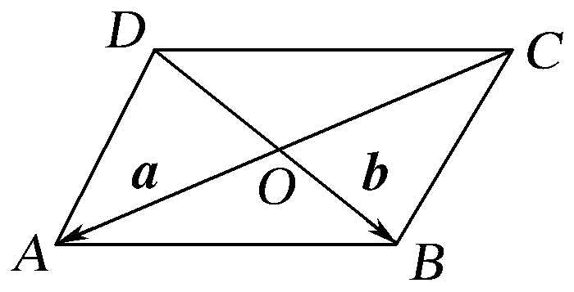
解析 如图，DC＝AB＝OB－OA＝b－a，BC＝OC－OB＝－OA－OB＝－a－b.
答案 b－a －a－b
INCLUDEPICTURE "考点突破.tif" \* MERGEFORMAT
考点一 平面向量的概念
【例1】 下列命题中，不正确的是________(填序号).
①若|a|＝|b|，则a＝b；
②若A，B，C，D是不共线的四点，则“AB＝DC”是“四边形ABCD为平行四边形”的充要条件；
③若a＝b，b＝c，则a＝c.
解析 ①不正确.两个向量的长度相等，但它们的方向不一定相同.
②正确.∵AB＝DC，∴|AB|＝|DC|且AB∥DC，又A，B，C，D是不共线的四点，∴四边形ABCD为平行四边形；反之，若四边形ABCD为平行四边形，则|AB|＝|DC|，AB∥DC且AB，DC方向相同，因此AB＝DC.
③正确.∵a＝b，∴a，b的长度相等且方向相同，又b＝c，∴b，c的长度相等且方向相同，∴a，c的长度相等且方向相同，故a＝c.
答案 ①
规律方法 (1)相等向量具有传递性，非零向量的平行也具有传递性.
(2)共线向量即为平行向量，它们均与起点无关.
(3)向量可以平移，平移后的向量与原向量是相等向量.解题时，不要把它与函数图象的移动混为一谈.
(4)非零向量a与的关系：是与a同方向的单位向量.
【训练1】 下列命题中，正确的是________(填序号).
①有向线段就是向量，向量就是有向线段；
②向量a与向量b平行，则a与b的方向相同或相反；
③两个向量不能比较大小，但它们的模能比较大小.
解析 ①不正确，向量可以用有向线段表示，但向量不是有向线段，有向线段也不是向量；
②不正确，若a与b中有一个为零向量，零向量的方向是不确定的，故两向量方向不一定相同或相反；
③正确，向量既有大小，又有方向，不能比较大小；向量的模均为实数，可以比较大小.
答案 ③
考点二 平面向量的线性运算
【例2】 (1)(2017·潍坊模拟)在△ABC中，P，Q分别是AB，BC的三等分点，且AP＝AB，BQ＝BC.若AB＝a，AC＝b，则PQ＝( )
A.a＋b B.－a＋b
C.a－b D.－a－b
(2)(2015·北京卷)在△ABC中，点M，N满足AM＝2MC，BN＝NC.若MN＝xAB＋yAC，则x＝________；y＝________.
解析 (1)PQ＝PB＋BQ＝AB＋BC＝AB＋
(AC－AB)＝AB＋AC＝a＋b，故选A.
(2)由题中条件得，MN＝MC＋CN＝AC＋CB＝AC＋(AB－AC)＝AB－AC＝xAB＋yAC，所以x＝，y＝－.
答案 (1)A (2) －
规律方法 (1)解题的关键在于熟练地找出图形中的相等向量，并能熟练运用相反向量将加减法相互转化.
(2)用几个基本向量表示某个向量问题的基本技巧：①观察各向量的位置；②寻找相应的三角形或多边形；③运用法则找关系；④化简结果.
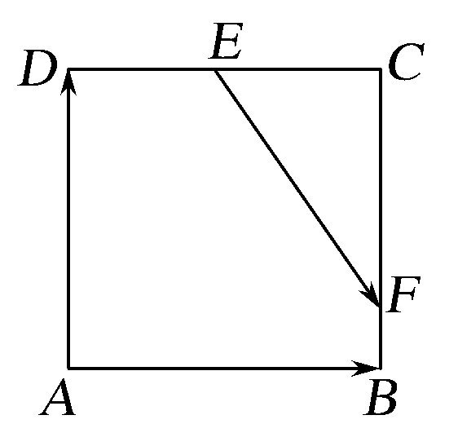
【训练2】 (1)如图，正方形ABCD中，点E是DC的中点，点F是BC的一个靠近B点的三等分点，那么EF等于( )
A.AB－AD B.AB＋AD
C.AB＋DA D.AB－AD
(2)在△ABC中，AB＝2，BC＝3，∠ABC＝60°，AD为BC边上的高，O为AD的中点，若AO＝λAB＋μBC，则λ＋μ等于( )
A.1 B. C. D.
解析 (1)在△CEF中，有EF＝EC＋CF.
因为点E为DC的中点，所以EC＝DC.
因为点F为BC的一个靠近B点的三等分点，
所以CF＝CB.
所以EF＝DC＋CB＝AB＋DA
＝AB－AD，故选D.
(2)∵AD＝AB＋BD＝AB＋BC，
∴2AO＝AB＋BC，即AO＝AB＋BC.
故λ＋μ＝＋＝.
答案 (1)D (2)D
考点三 共线向量定理及其应用
【例3】 设两个非零向量a与b不共线.
(1)若AB＝a＋b，BC＝2a＋8b，CD＝3(a－b).求证：A，B，D三点共线；
(2)试确定实数k，使ka＋b和a＋kb共线.
(1)证明 ∵AB＝a＋b，BC＝2a＋8b，CD＝3(a－b).
∴BD＝BC＋CD＝2a＋8b＋3(a－b)＝2a＋8b＋3a－3b＝5(a＋b)＝5AB.
∴AB，BD共线，又它们有公共点B，∴A，B，D三点共线.
(2)解 ∵ka＋b与a＋kb共线，∴存在实数λ，
使ka＋b＝λ(a＋kb)，即ka＋b＝λa＋λkb，∴(k－λ)a＝(λk－1)b.
∵a，b是不共线的两个非零向量，
∴k－λ＝λk－1＝0，∴k²－1＝0，∴k＝±1.
规律方法 (1)证明三点共线问题，可用向量共线解决，但应注意向量共线与三点共线的区别与联系，当两向量共线且有公共点时，才能得出三点共线.
(2)向量a，b共线是指存在不全为零的实数λ₁，λ₂，使λ₁a＋λ₂b＝0成立.
【训练3】 (1)(2017·资阳模拟)已知向量AB＝a＋3b，BC＝5a＋3b，CD＝－3a＋3b，则( )
A.A，B，C三点共线 B.A，B，D三点共线
C.A，C，D三点共线 D.B，C，D三点共线
(2)已知A，B，C是直线l上不同的三个点，点O不在直线l上，则使等式x²OA＋xOB＋BC＝0成立的实数x的取值集合为( )
A.{0} B.∅
C.{－1} D.{0，－1}
解析 (1)∵BD＝BC＋CD＝2a＋6b＝2(a＋3b)＝2AB，
∴BD、AB共线，又有公共点B，
∴A，B，D三点共线.故选B.
(2)因为BC＝OC－OB，所以x²OA＋xOB＋OC－OB＝0，即OC＝－x²OA－(x－1)OB，因为A，B，C三点共线，所以－x²－(x－1)＝1，即x²＋x＝0，解得x＝0或x＝－1.
答案 (1)B (2)D
INCLUDEPICTURE "课堂总结.TIF" \* MERGEFORMAT 
[思想方法]
1.向量的线性运算满足三角形法则和平行四边形法则.向量加法的三角形法则要素是“首尾相接，指向终点”；向量减法的三角形法则要素是“起点重合，指向被减向量”；平行四边形法则要素是“起点重合”.
2.证明三点共线问题，可用向量共线来解决，但应注意向量共线与三点共线的区别与联系，当两向量共线且有公共点时，才能得出三点共线.
3.对于三点共线有以下结论：对于平面上的任一点O，OA，OB不共线，满足OP＝xOA＋yOB(x，y∈R)，则P，A，B共线⇔x＋y＝1.
[易错防范]
1.解决向量的概念问题要注意两点：一是不仅要考虑向量的大小，更重要的是要考虑向量的方向；二是考虑零向量是否也满足条件.要特别注意零向量的特殊性.
2.在利用向量减法时，易弄错两向量的顺序，从而求得所求向量的相反向量，导致错误.


基础巩固题组
(建议用时：30分钟)
一、选择题
1.已知下列各式：①AB＋BC＋CA；②AB＋MB＋BO＋OM；③OA＋OB＋BO＋CO；④AB－AC＋BD－CD，其中结果为零向量的个数为( )
A.1 B.2 C.3 D.4
解析 由题知结果为零向量的是①④，故选B.
答案 B

2.设a是非零向量，λ是非零实数，下列结论中正确的是( )
A.a与λa的方向相反 B.a与λ²a的方向相同
C.|－λa|≥|a| D.|－λa|≥|λ|·a
解析 对于A，当λ＞0时，a与λa的方向相同，当λ＜0时，a与λa的方向相反，B正确；对于C，|－λa|＝|－λ||a|，由于|－λ|的大小不确定，故|－λa|与|a|的大小关系不确定；对于D，|λ|a是向量，而|－λa|表示长度，两者不能比较大小.
答案 B
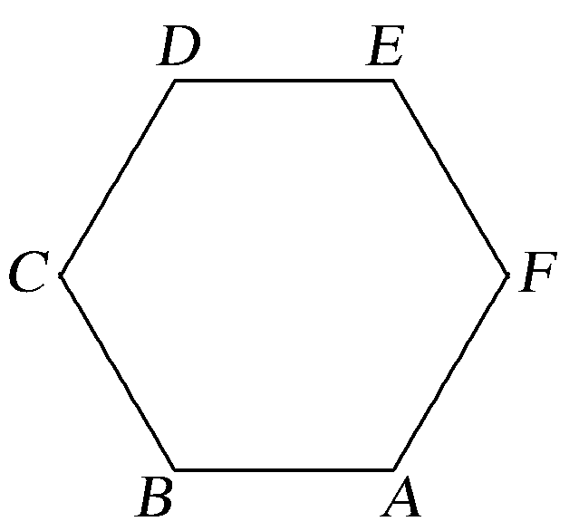
3.如图，在正六边形ABCDEF中，BA＋CD＋EF＝( )
A.0 B.BE
C.AD D.CF
解析 由题图知BA＋CD＋EF＝BA＋AF＋CB＝CB＋BF＝CF.
答案 D

4.设a₀为单位向量，下述命题中：①若a为平面内的某个向量，则a＝|a|a₀；②若a与a₀平行，则a＝|a|a₀；③若a与a₀平行且|a|＝1，则a＝a₀.假命题的个数是( )
A.0 B.1 C.2 D.3
解析 向量是既有大小又有方向的量，a与|a|a₀的模相同，但方向不一定相同，故①是假命题；若a与a₀平行，则a与a₀的方向有两种情况：一是同向，二是反向，反向时a＝－|a|a₀，故②③也是假命题.综上所述，假命题的个数是3.
答案 D
5.设M为平行四边形ABCD对角线的交点，O为平行四边形ABCD所在平面内任意一点，则OA＋OB＋OC＋OD等于( )
A.OM B.2OM C.3OM D.4OM
解析 OA＋OB＋OC＋OD＝(OA＋OC)＋(OB＋OD)＝2OM＋2OM＝4OM.故选D.
答案 D
6.在△ABC中，AB＝c，AC＝b，若点D满足BD＝2DC，则AD等于( )
A.b＋c B.c－b C.b－c D.b＋c
解析 ∵BD＝2DC，∴AD－AB＝BD＝2DC＝2(AC－AD)，
∴3AD＝2AC＋AB，∴AD＝AC＋AB＝b＋c.
答案 A
7.(2017·温州八校检测)设a，b不共线，AB＝2a＋pb，BC＝a＋b，CD＝a－2b，若A，B，D三点共线，则实数p的值为( )
A.－2 B.－1 C.1 D.2
解析 ∵BC＝a＋b，CD＝a－2b，∴BD＝BC＋CD＝2a－b.
又∵A，B，D三点共线，∴AB，BD共线.
设AB＝λBD，∴2a＋pb＝λ(2a－b)，∴2＝2λ，p＝－λ，∴λ＝1，p＝－1.
答案 B
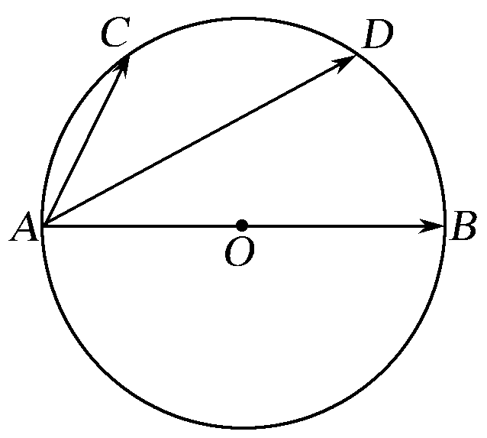
8.如图所示，已知AB是圆O的直径，点C，D是半圆弧的两个三等分点，AB＝a，AC＝b，则AD＝( )
A.a－b B.a－b
C.a＋b D.a＋b
解析 连接CD，由点C，D是半圆弧的三等分点，得CD∥AB且CD＝AB＝a，
所以AD＝AC＋CD＝b＋a.
答案 D
二、填空题
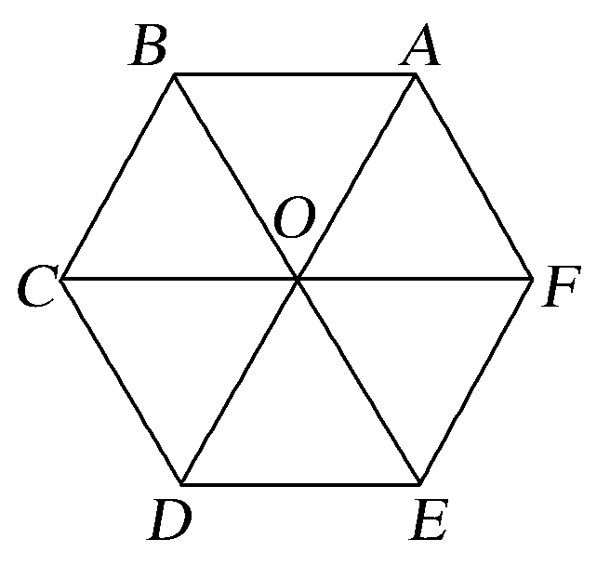
9.如图，点O是正六边形ABCDEF的中心，在分别以正六边形的顶点和中心为始点和终点的向量中，与向量OA相等的向量有________个.
解析 根据正六边形的性质和相等向量的定义，易知与向量OA相等的向量有CB，DO，EF，共3个.
答案 3
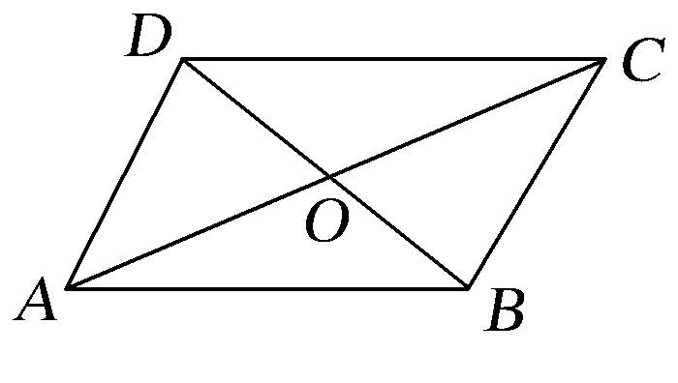
10.如图，在平行四边形ABCD中，对角线AC与BD交于点O，AB＋AD＝λAO，则λ＝________.
解析 因为ABCD为平行四边形，所以AB＋AD＝AC＝2AO，
已知AB＋AD＝λAO，故λ＝2.
答案 2
11.向量e₁，e₂不共线，AB＝3(e₁＋e₂)，CB＝e₂－e₁，CD＝2e₁＋e₂，给出下列结论：①A，B，C共线；②A，B，D共线；③B，C，D共线；④A，C，D共线，其中所有正确结论的序号为________.
解析 由AC＝AB－CB＝4e₁＋2e₂＝2CD，且AB与CB不共线，可得A，C，D共线，且B不在此直线上.
答案 ④
12.已知△ABC和点M满足MA＋MB＋MC＝0，若存在实数m使得AB＋AC＝mAM成立，则m＝________.
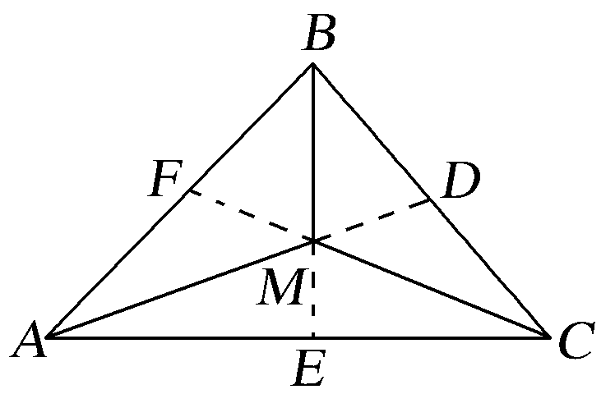
解析 由已知条件得MB＋MC＝－MA，如图，延长AM交BC于D点，则D为BC的中点.延长BM交AC于E点，延长CM交AB于F点，同理可证E，F分别为AC，AB的中点，即M为△ABC的重心，∴AM＝AD＝(AB＋AC)，即AB＋AC＝3AM，则m＝3.
答案 3

能力提升题组
(建议用时：15分钟)
13.(2017·延安模拟)设e₁与e₂是两个不共线向量，AB＝3e₁＋2e₂，CB＝ke₁＋e₂，CD＝3e₁－2ke₂，若A，B，D三点共线，则k的值为( )
A.－ B.－ C.－ D.不存在
解析 由题意，A，B，D三点共线，故必存在一个实数λ，使得AB＝λBD.
又AB＝3e₁＋2e₂，CB＝ke₁＋e₂，CD＝3e₁－2ke₂，
所以BD＝CD－CB＝3e₁－2ke₂－(ke₁＋e₂)
＝(3－k)e₁－(2k＋1)e₂，
所以3e₁＋2e₂＝λ(3－k)e₁－λ(2k＋1)e₂，
所以解得k＝－.
答案 A

14.已知点O，A，B不在同一条直线上，点P为该平面上一点，且2OP＝2OA＋BA，则( )

A.点P在线段AB上
B.点P在线段AB的反向延长线上
C.点P在线段AB的延长线上
D.点P不在直线AB上
解析 因为2OP＝2OA＋BA，所以2AP＝BA，所以点P在线段AB的反向延长线上，故选B.
答案 B
15.O是平面上一定点，A，B，C是平面上不共线的三个点，动点P满足：OP＝OA＋λ，λ∈[0，＋∞)，则P的轨迹一定通过△ABC的( )
A.外心 B.内心 C.重心 D.垂心
解析 作∠BAC的平分线AD.
∵OP＝OA＋λ，
∴AP＝λ
＝λ′·(λ′∈[0，＋∞))，
∴AP＝·AD，
∴AP∥AD.∴P的轨迹一定通过△ABC的内心.
答案 B

16.若点O是△ABC所在平面内的一点，且满足|OB－OC|＝|OB＋OC－2OA|，则△ABC的形状为________.
解析 OB＋OC－2OA＝(OB－OA)＋(OC－OA)＝AB＋AC，
OB－OC＝CB＝AB－AC，
∴|AB＋AC|＝|AB－AC|.
故A，B，C为矩形的三个顶点，△ABC为直角三角形.
答案 直角三角形

